ОЗДОРОВИТЕЛЬНАЯ ПРОГРАММА
«Здоровый ребёнок»
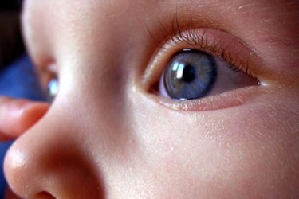
Отдых в санатории «Солотча» становится все более популярным среди родителей и их детей. Загородная атмосфера и лесной воздух помогут вам и вашим детям отдохнуть от городской суеты и набраться сил. Привычный отдых дополнен самыми современными методами санаторно-курортного лечения, которые помогут пройти вашему ребенку восстанавливающий и иммуностимулирующий курс лечения на 7 дней, включающий следующие виды лечения:

- ОСМОТР ВРАЧА;  - ВСЕ ВИДЫ АППАРАТНОЙ ФИЗИОТЕРАПИИ;  - ИНГАЛЯЦИИ МИНЕРАЛЬНОЙ ВОДЫ;  - ИНГАЛЯЦИИ ЛЕЧЕБНЫХ БАЛЬЗАМОВ;  - АЭРОИОНОТЕРАПИЯ;  - ХВОЙНЫЕ, МОРСКИЕ ВАННЫ;  - ПОДВОДНЫЙ ДУШ-МАССАЖ; КЛАССИЧЕСКИЙ МАССАЖ;  - ЛЕЧЕБНАЯ ФИЗКУЛЬТУРА;  - БАССЕЙН;  - "СОЛЯНАЯ ПЕЩЕРА" (ГАЛОКАМЕРА)  - КИСЛОРОДНЫЙ КОКТЕЙЛЬ | 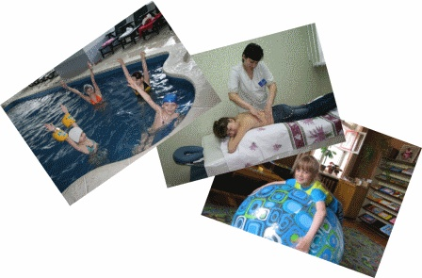
Вид и количество процедур определяется лечащим врачом индивидуально. Необходимо иметь с собой выписка от педиатра.
Чтобы отдых с ребенком был максимально комфортным, мы предлагаем:
- детскую игровую площадку, оборудованную горками, качелями, лесенками, турниками. Тут настоящее раздолье: есть где побегать, попрыгать, порезвиться и посоревноваться между собой в силе, ловкости, скорости. Отличным местом для развлечений является надувной батутный комплекс «Джунгли», который завоевал сердца ребятишек, готовых с утра и до вечера осваивать новые развлечения на нем.
- детскую игровую комнату с игрушками, развивающими и настольными играми (шашки, шахматы, домино, лото и т.д), детские книги и журналы;
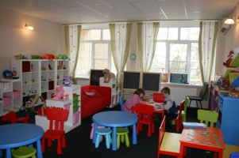 | 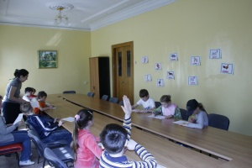
- в дни каникул ежедневный показ мультфильмов или видеофильмов на широком экране; детские развлекательные программы и дискотеки;
- разнообразные экскурсионные программы, которые помогут Вам и вашему ребенку больше узнать о наших интересных и красивых местах:
* с.Константиново- родина С.А Есенина;
* единственный в своем роде музей деревянного зодчества - представлен великолепными работами по дереву, из лозы и соломки, созданных мастерами из различных регионов России и стран мира;
* Рязанский Кремль- ожерелье памятников 15-17вв., древние соборы и затейливые терема и другие не менее интересные маршруты.
Если вы планируете отдых с ребенком, мы сделаем все возможное, чтобы ваш семейный отдых прошел счастливо, весело, с максимальной пользой для Вас и ваших детей.
отдел реализации путевок
тел.: (4852) 93-70-74
сот.: (902) 333-70-74

